Einleitung zur Nutzung der Web App: Talented Europe für Studenten

Studenten

In diesem Dokument finden Sie eine Einleitung zur Nutzung der Web App [talentedeurope.eu](https://talentedeurope.eu/) aus der Sicht der Studenten.

Registrierung

Der erste Schritt im Prozess der Registrierung der Studenten in die Web App Talented Europe ist das Anklicken des Buttons Registrieren**.**

**Click**



Anschließend wählen Sie den Button, der für die Studenten bestimmt ist.

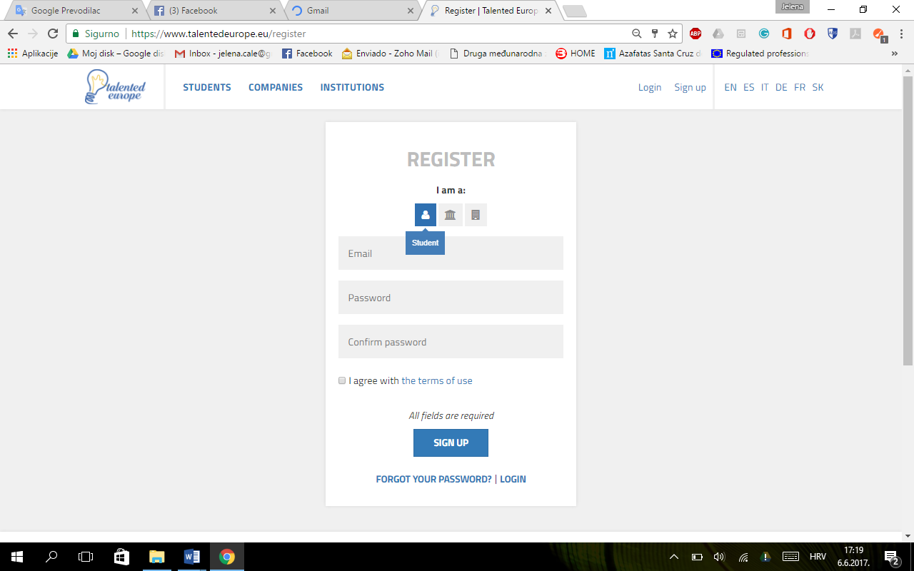

**Click**

**Click**

Weiter ist es notwendig die E-Mail und das Password einzugeben. (Mit der anschließenden Bestätigung.)

Die Nutzungsbedingungen müssen akzeptiert werden. Nach anklicken des Buttons Registrieren ist der Anfang der Registrierung abgeschlossen.

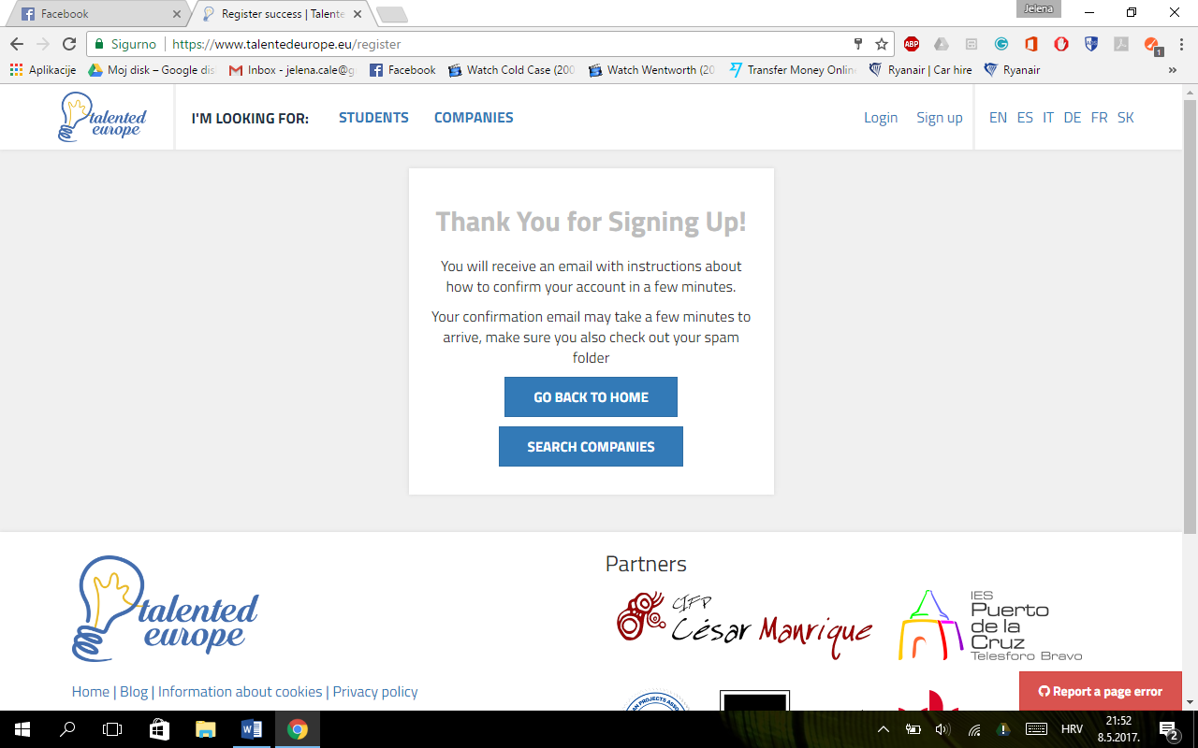

Im Kürzen erhalten Sie eine E-Mail.

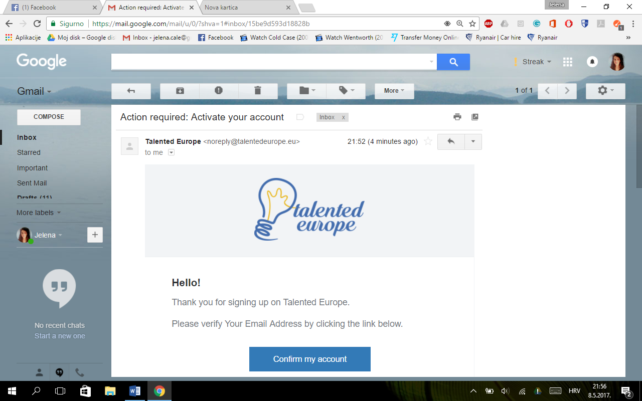

**Click**

Wenn Sie den Button Konto bestätigen anklicken, **erhalten Sie die Information über die erfolgreiche Aktivierung** und anschließend können Sie sich bei Talented Europe anmelden.

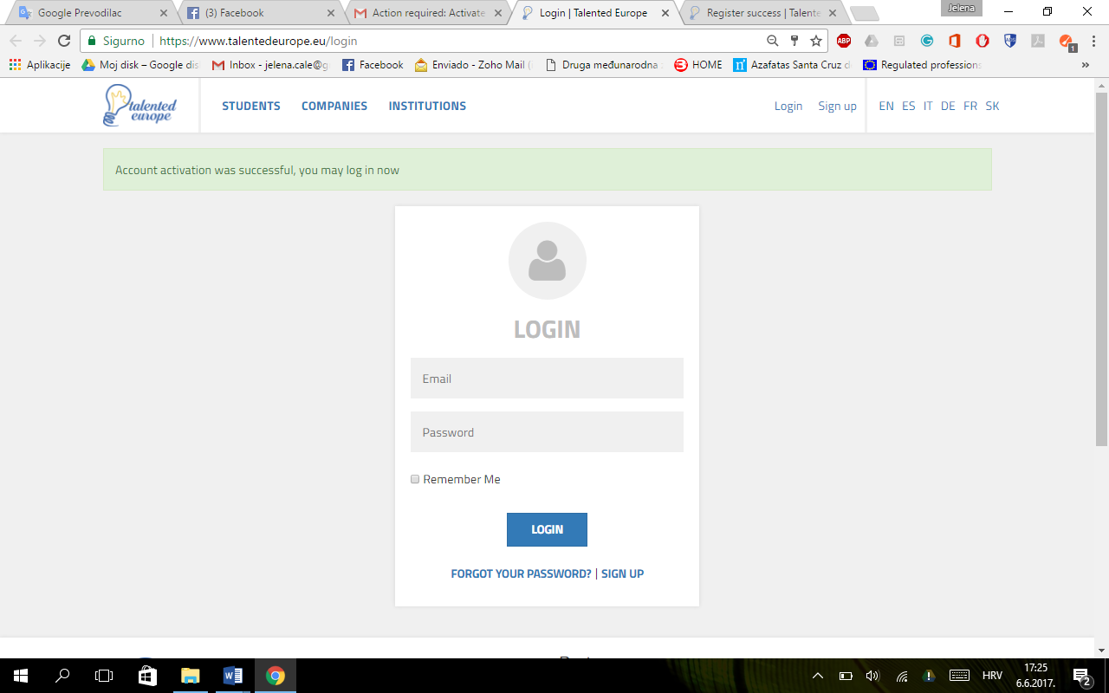

**Click**

Um sich anzumelden, müssen Sie die E-Mail und das Password aus der Registrierung eingeben. Bei der ersten Registrierung werden Sie darauf hingewiesen das Profil und die Pflichtfelder auszufüllen. Zur Ergänzung der Informationen klicken Sie den Button Profileinstellungen an.

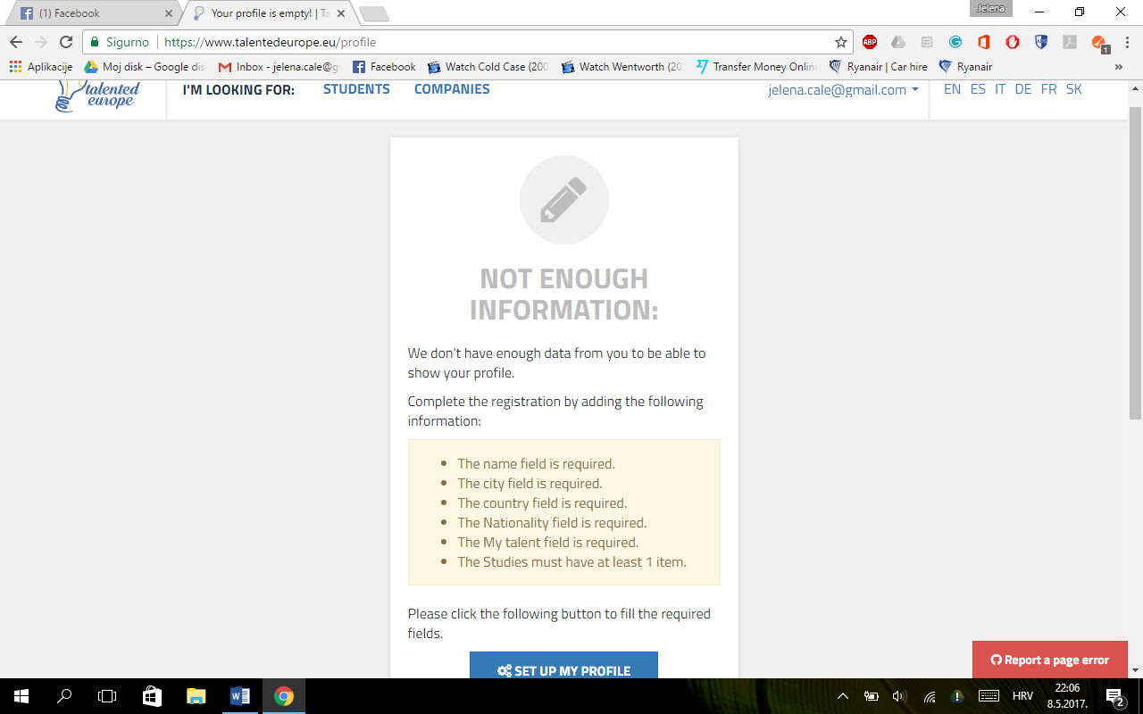

**Click**

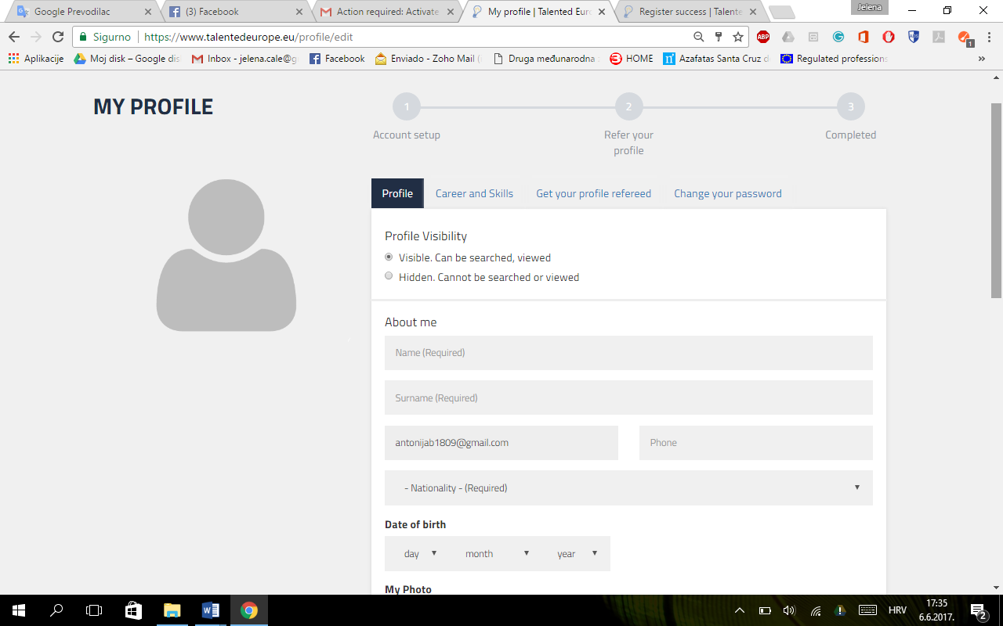

@

* Sie sehen die Angaben aus dem **Profil**. Zuerst müssen Sie wählen, ob das Profil sichtbar oder unsichtbar ist und ob Sie Nachrichten erlauben oder nicht.
* Ihre E-Mail Adresse kommt aus der Registrierung. Es müssen folgende Angaben ergänzt werden:
* Vorname
* Nachname
* Telefonnummer
* Nationalität
* Geburtsdatum

Wenn Sie mit der Ergänzung des Profils fortfahren, sehen Sie folgende Felder:

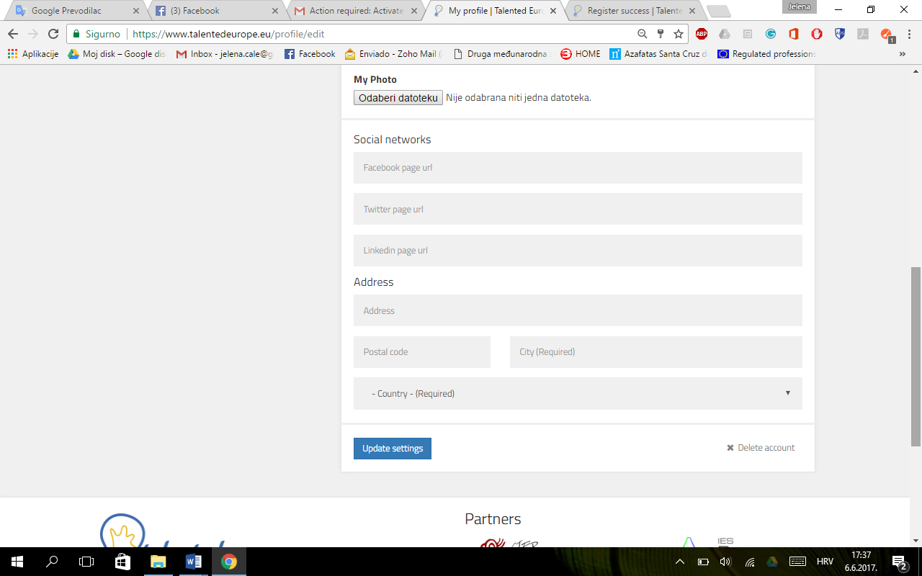

No file has been chosen

Choose File

**Click**

-> Ihr **Foto** sollte im .jpg oder .png – Format hochgeladen werden. Das Hochladen des Fotos ist sehr wichtig, da es die Präsenz auf der Plattform für die Unternehmen und die Bildungsinstitutionen erhöht.

-> Um den Arbeitgebern mehr Informationen anzubieten, geben Sie die URL Ihrer Sozialnetzwerke ein.

-> Geben Sie die Anschrift, PLZ, Stadt ein und wählen Sie das Land aus.

Immer, wenn Sie Änderungen vornehmen, klicken Sie den Button Einstellungen aktualisieren an. Andersfalls werden die Änderungen nicht gespeichert.

Das Benutzerprofil des Unternehmens löschen Sie in dem Sie Konto löschen anklicken.

Wenn Sie den Button Kariere und Fertigkeiten anklicken, können Sie Ihre akademischen Fertigkeiten ergänzen, Ihren CV in Europass-Format hochladen, Ihre Studiumliste hinzufügen und die Zertifikate hocheladen.

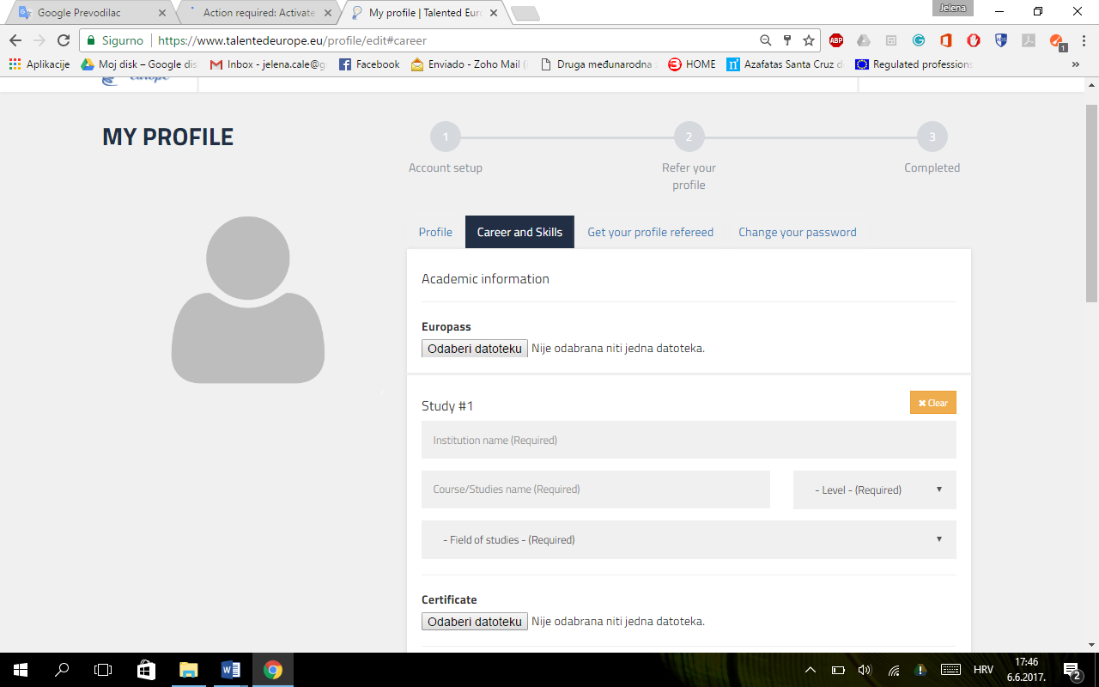

No file has been chosen

Choose File

No file has been chosen

Choose File

Wenn Sie mit der Ergänzung des Profils fortfahren, sehen Sie folgende Felder:

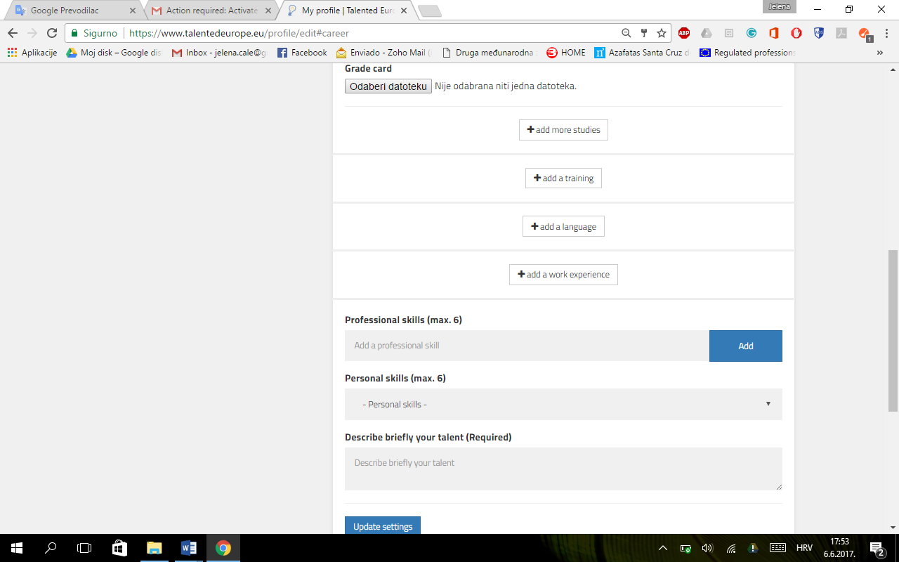

**Click**

No file has been chosen

Choose File

Hier können Sie Ihre Zeugnisse hochladen und die Informationen zu Studium, Schulung, Sprachen und Arbeitserfahrungen hinzufügen. Sie können auch die Fähigkeiten und Fertigkeiten auflisten. Je 6 und beschreiben worin Ihr Talent liegt.

Es ist wichtig den Button Einstellungen aktualisieren anzuklicken. Andersfalls werden die Änderungen nicht gespeichert.

Mit dem anschließenden Anklicken des Buttons Das Profil bewerten lassen werden Sie auf die folgende Seite geleitet:

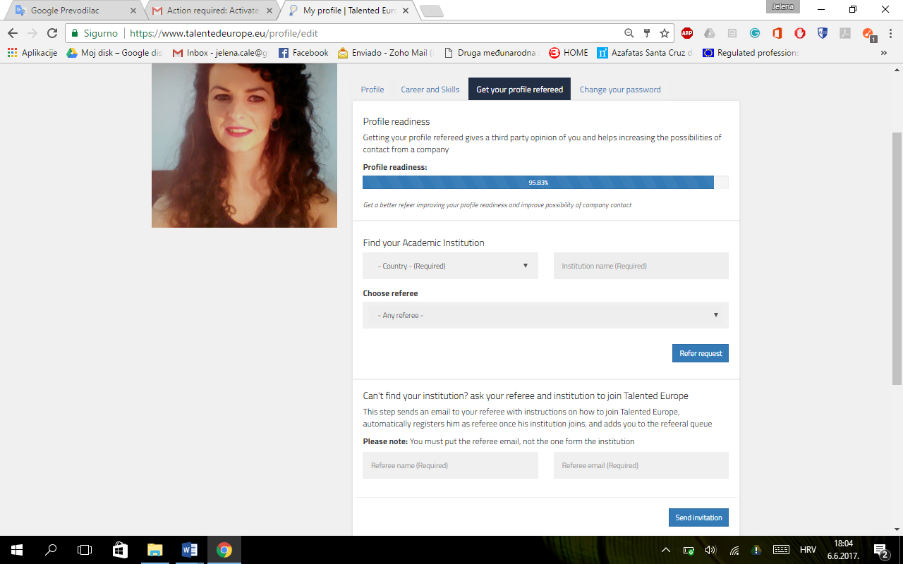

**Click**

**Click**

Hier sehen Sie Ihr Profil, und Sie können das Land und den Namen der Insititution hinzufügen, Sie wählen den Gutachter und klicken daruafhin auf Antrag zur Bewertung.

Wenn es nicht möglich ist, Ihre Institution zu finden, geben Sie den namen und die E-Mail Adresse des Gutachters ein. Dieser bekommt automatisch eine E-Mail mit den Informationen sich bei Talented Europe anzumelden. Wenn Ihre Institution registreier ist, ist der Gutachter automatisch registriert und Sie kommen auf die Warteliste der zu bewertenden Studenten.

Unter dem Button Password ändern ist es möglich das Password Ihres Kontos zu ändern.

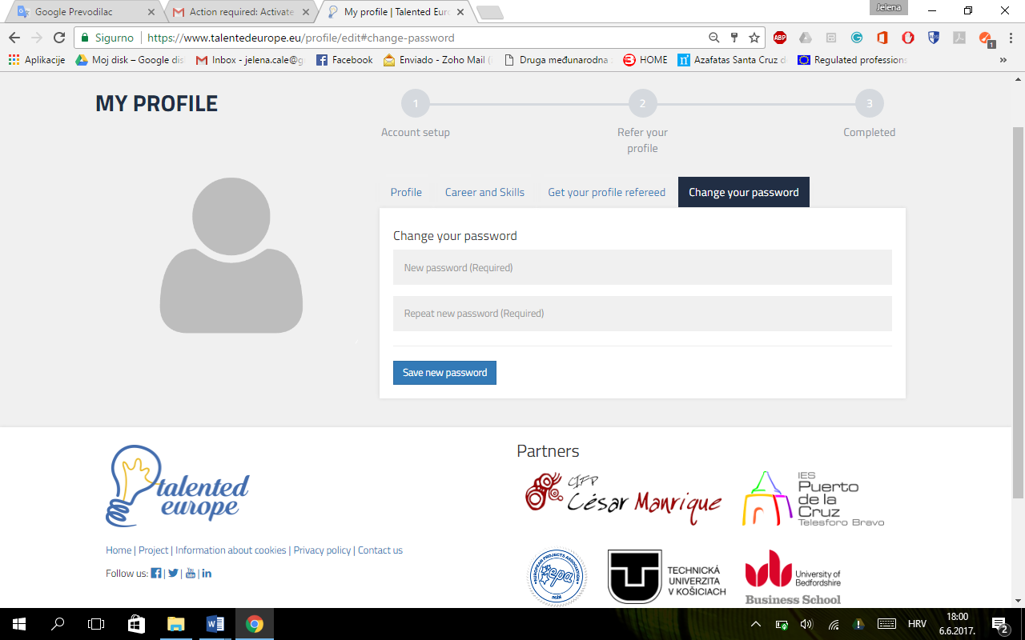

**Click**

Es ist wichtig den Button Neues Password speichern anzuklicken, um die Änderungen zu speichern.

Das Profil des Unternehmens ist jederzeit zu ändern, in dem Sie oben rechts den Button Einstellungen anklicken.

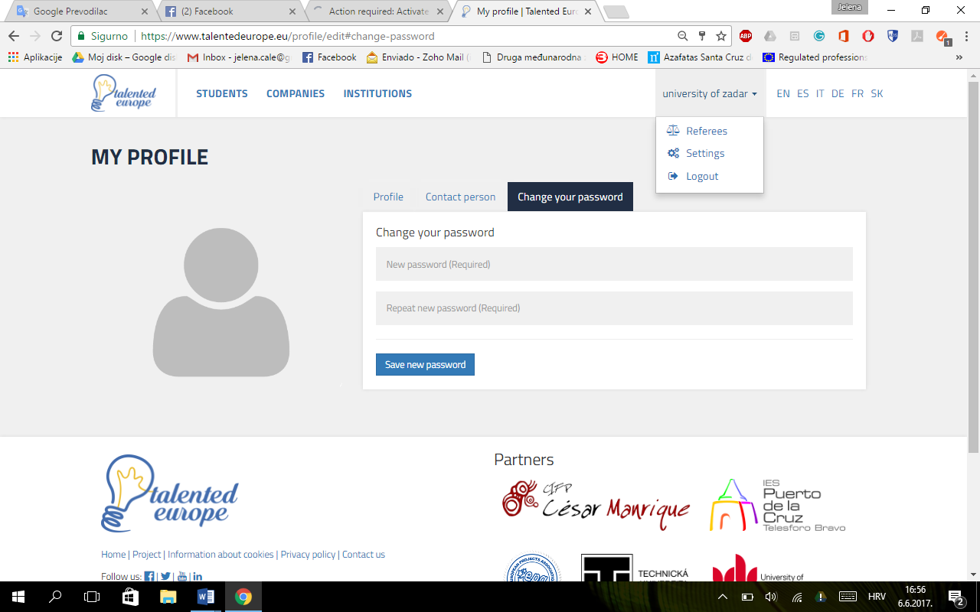

**Click**

*Student's name*

Anmeldung

Um sich auf der Plattform Talented Europe anzumelden, besuchen Sie die Internetseite <https://www.talentedeurope.eu/> und klicken  Sie den Button Anmelden an.

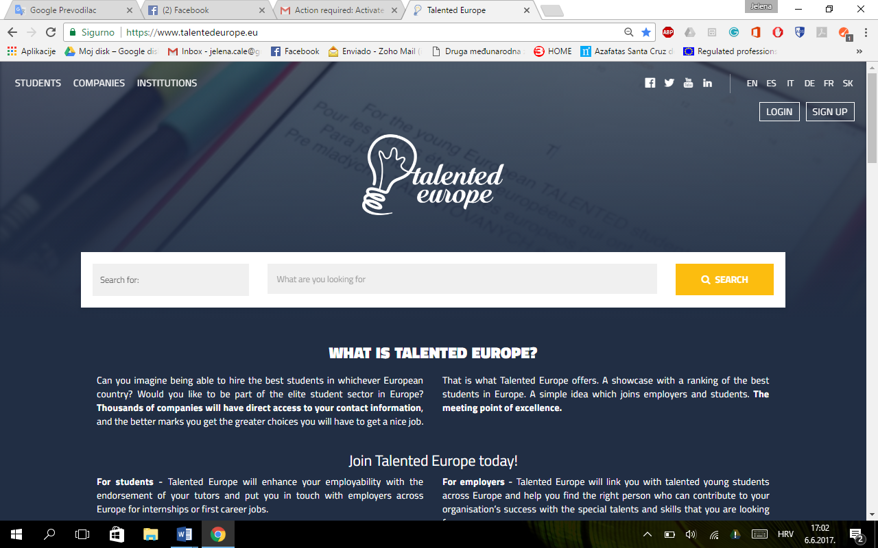

Sie sehen das folgende Formular, wo Sie die E-Mail Adresse und das Password aus der Registrierung eingeben.

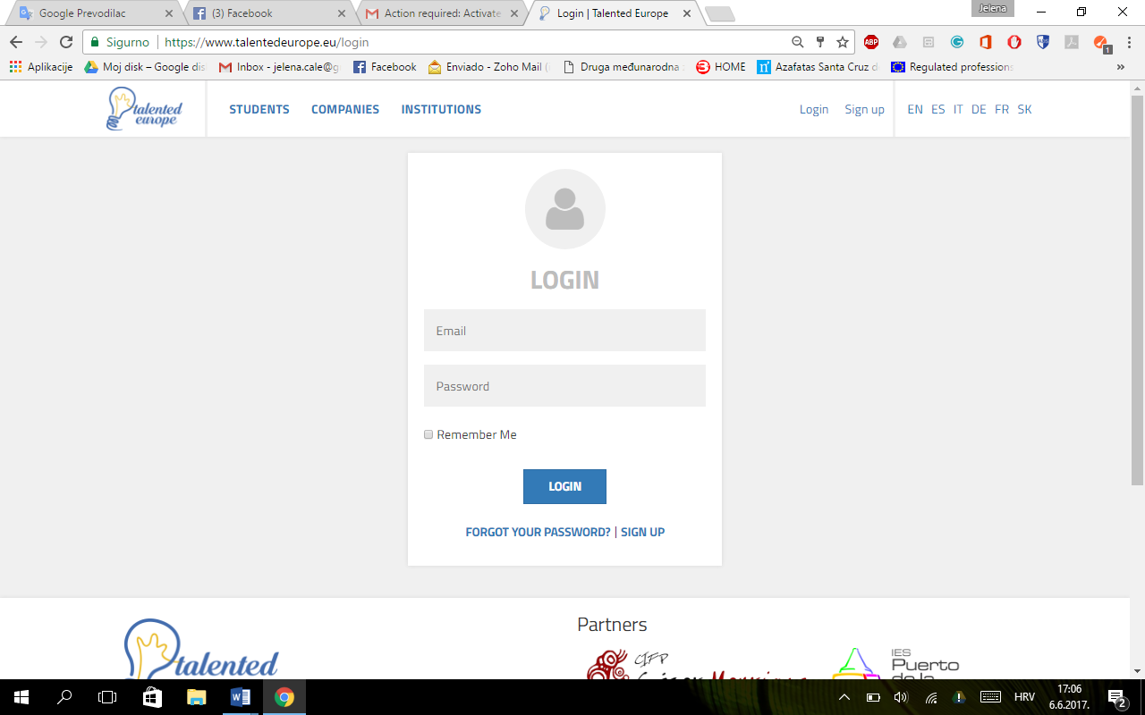

**Click**